ONOMA: ________________________

ΜΑΘΗΜΑΤΙΚΑ 5^{η} ΕΝΟΤΗΤΑ
Κεφ. 38 Επαναληπτικό Μάθημα

- Συμπληρώνω τον αριθμό που λείπει πριν και μετά.

___ 31 ___ ___ 49 ___ ___ 34 ___ ___ 20 ___

- Υπολογίζω τα αθροίσματα.

10+5=__ | 10+10+10+4=__ | 10+10+10+10+3=__
10+10+10=__ | 10+10+5=__ | 10+10+5+5+5=__

- Σχηματίζω τους αριθμούς στον άβακα και τους γράφω, όπως στο παράδειγμα.

10+10+10+5 |  |  |  |  |  |  |  |  |  |  |  |  |  |  |  |  |  |  |  |  | 10+10
 |  |  |  |  |  |  |  |  |  |  | 10+10+10+10+2

3 | 5
3 | 5 | ___ | ___ | ___ | ___
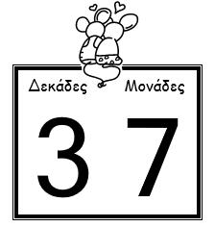

- Βρίσκω και γράφω τον αριθμό.

Ποιος αριθμός έχει 4 | δεκάδες και 6 | μονάδες; …………
Ποιος αριθμός έχει 3 | μονάδες και 2 | δεκάδες; …………
Ποιος αριθμός έχει 3 | δεκάδες και 0 | μονάδες; …………
Ποιος αριθμός έχει 8 | μονάδες και 3 | δεκάδες; …………

5. Βρίσκω τις Μ (μονάδες) και τις |  |  |  |  |  | (δεκάδες) και συμπληρώνω.
Το | 13 | έχει | __ | και | __ Μ | 13 = 10+3
Το | 31 | έχει | __ | και | __ Μ | 31= _____________
Το 42 |  | έχει __ |  | και | __ Μ | 42= _____________
Το 24 |  | έχει __ |  | και | __ Μ | 24= _____________

6. Κυκλώνω τις Μ (μονάδες) με πράσινο και τις (δεκάδες) με κόκκινο.

36 47 12 20 15 40

- Κάνω τις πράξεις.

2+4+1=____ 6+2+2=____ 3+5+1=____ 5+1+1=____

4+4+0=____ 2+3+1=____ 2+3+3=____ 4+2+1=____

- Τοποθετώ τις εικόνες στις ίδιες θέσεις του άδειου πίνακα.
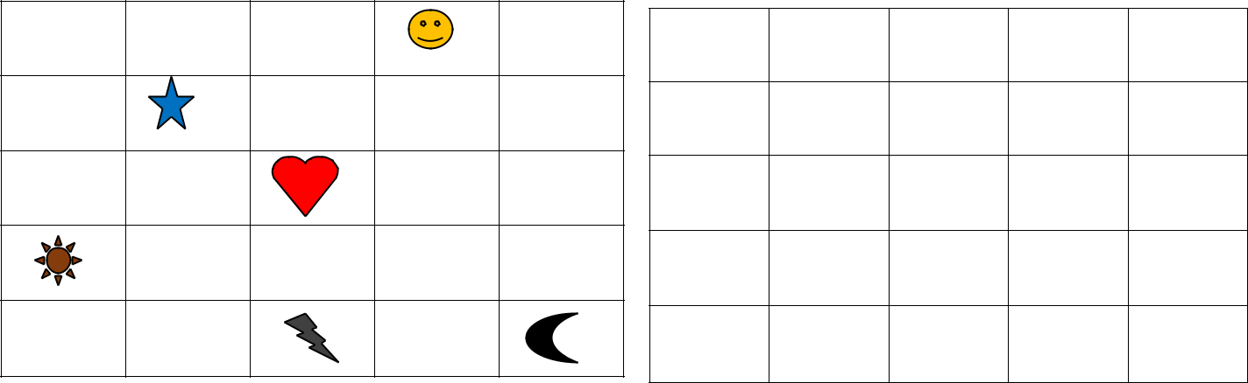

9. Λύνω το πρόβλημα:

- Ιωάννα είχε 13 μπαλόνια όμως της έσπασαν τα 3. Πόσα μπαλόνια της έμειναν;


Ζωγραφίζω:
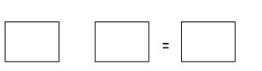

Λύνω:

Απαντώ: _____________________________________________

